Лабораторная работа № L4

Можчиль Алексей павлович

2ИСИП-619

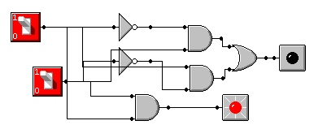

Я создал схему полусумматора в программе Mulimedia Logic